ГУБЕРНАТОР ЗАБАЙКАЛЬСКОГО КРАЯ

ПОСТАНОВЛЕНИЕ

г. Чита

Об установлении охранных зон некоторых особо охраняемых природных территорий регионального значения – памятников природы

В соответствии с пунктом 6 статьи 106 Земельного кодекса Российской Федерации, пунктом 10, подпунктом «б» пункта 11 статьи 2 Федерального закона от 14 марта 1995 года № 33-ФЗ «Об особо охраняемых природных территориях», частью 16 статьи 26 Федерального закона от 3 августа 2018 года № 342-ФЗ «О внесении изменений в Градостроительный кодекс Российской Федерации и отдельные законодательные акты Российской Федерации», постановлением Правительства Российской Федерации от 19 февраля 2015 года № 138 «Об утверждении Правил создания охранных зон отдельных категорий особо охраняемых природных территорий, установления их границ, определения режима охраны и использования земельных участков и водных объектов в границах таких зон», пунктом 1 части 2 статьи 7 Закона Забайкальского края от 9 марта 2010 года № 338-ЗЗК «Об особо охраняемых природных территориях в Забайкальском крае» постановляет:

- Установить на территории Каларского района Забайкальского края охранную зону особо охраняемой природной территории регионального значения – памятника природы «Озеро Налегар» площадью 52,75 га без изъятия земельных участков у их пользователей, владельцев и собственников в границах устанавливаемой охранной зоны.
- Установить на территории Дульдургинского района Забайкальского края охранную зону особо охраняемой природной территории регионального значения – памятника природы «Саханай» площадью
2 121, 43 га без изъятия земельных участков у их пользователей, владельцев и собственников в границах устанавливаемой охранной зоны.
- Установить на территории Сретенского района Забайкальского края охранную зону особо охраняемой природной территории регионального значения – памятника природы «Скала Полосатик» площадью 45,08 га без изъятия земельных участков у их пользователей, владельцев и собственников в границах устанавливаемой охранной зоны.
- Установить на территории Ононского района Забайкальского края охранную зону особо охраняемой природной территории регионального значения – памятника природы «Озеро Цаган-Нор» площадью 45,98 га без изъятия земельных участков у их пользователей, владельцев и собственников в границах устанавливаемой охранной зоны
- Установить на территории Акшинского района Забайкальского края охранную зону особо охраняемой природной территории регионального значения – памятника природы «Озеро Халанда» площадью 27,64 га без изъятия земельных участков у их пользователей, владельцев и собственников в границах устанавливаемой охранной зоны.
- Установить на территории Каларского района Забайкальского края охранную зону особо охраняемой природной территории регионального значения – памятника природы «Озеро Арбакалир» площадью 39,62 га без изъятия земельных участков у их пользователей, владельцев и собственников в границах устанавливаемой охранной зоны.
- Утвердить прилагаемые Положения об охранных зонах особо охраняемых природных территорий регионального значения – памятников природы «Озеро Налегар», «Саханай», «Скала Полосатик».

А.М.Осипов

УТВЕРЖДЕНО

постановлением Губернатора

Забайкальского края

ПОЛОЖЕНИЕ
об охранной зоне особо охраняемой природной территории регионального значения - памятник природы «Озеро Налегар»

1. Общие положения
- Охранная зона памятника природы регионального значения «Озеро Налегар» (далее – охранная зона, памятник природы) создана в целях предотвращения неблагоприятных антропогенных воздействий на памятник природы и обеспечения сохранения уникальных природных комплексов памятника природы.
- Охранная зона памятника природы расположена на территории муниципального района «Каларский район» Забайкальского края в кадастровом квартале 75:25:180102.
Охранная зона представляет собой территорию, окружающую со всех сторон памятник природы.
Границы охранной зоны отображены в Приложении № 1 к настоящему Положению.
Координаты характерных точек границ охранной зоны указаны в Приложении № 2 к настоящему Положению
- Территория, границы охранной зоны и ограничения природопользования на ее территории учитываются при разработке программ социально-экономического развития Забайкальского края, разработке документов стратегического планирования Забайкальского края, схемы территориального планирования муниципального района «Каларский район», схем землеустройства, проектов планировки территории и проектов межевания территории, лесохозяйственных регламентов лесничеств, проектной документации лесных участков, проектов освоения лесов.
- Создание охранной зоны не влечет изъятия земельных участков, входящих в границы охранной зоны у пользователей, владельцев и собственников.

2. Краткая физико-географическая характеристика охранной зоны памятника природы
- Охранная зона памятника природы расположена в Муйско-Куандинской котловине, в долине реки Койры (правый приток р. Витим),
в 7 км юго-западнее пос. Куанда. Площадь охранной зоны составляет 527 580 м² (52,75 га).

3. Задачи охранной зоны памятника природы
- Охранная зона установлена для выполнения следующих задач:
- снижение уровня прямого и косвенного антропогенного воздействия на природный парк;
- сохранение существующего растительного покрова и гидрологического режима памятника природы;
- содействие в проведении научно-исследовательских работ в области ботаники, зоологии, ландшафтоведения, геоморфологии без нарушения установленного режима особой охраны памятника природы.

4. Режим охраны и использования территории охранной зоны памятника природы
- На территории охранной зоны запрещается деятельность, влекущая за собой нарушение сохранности памятника природы, оказывающая негативное (вредное) воздействие на природные комплексы памятника природы, в том числе:
- строительство и размещение строений и сооружений, не отвечающих целям установления охранной зоны памятника природы, за исключением строительства, реконструкции, капитального ремонта и эксплуатации линейных объектов;
- проведение работ, которые могут привести к развитию опасных геоморфологических процессов и нарушению гидрогеологического режима территории памятника природы и охранной зоны памятника природы, возникновению и развитию эрозионных и оползневых процессов;
- замусоривание территории, захоронение бытовых и других отходов, устройство свалок мусора, снега и льда;
- загрязнение водных объектов, уничтожение берегозащитной, водной и болотной растительности, сброс сточных вод без очистки;
- повреждение, уничтожение охраняемого растения - рогульника плавающего (водяной орех, чилим), вида, включенного в Красную книгу РФ и Забайкальского края;
- проведение работ, которые повлекут за собой обмеление и засорение водоема;
- разведка и добыча полезных ископаемых, бурение скважин;
- разведение костров (за исключением специально отведенных мест), выжигание растительности, хранение и применение ядохимикатов, удобрений, других опасных для объектов растительного;
- уничтожение и повреждение ограждений, аншлагов и других информационных знаков на территории охранной зоны памятника природы;
- осуществление хозяйственной и иной деятельности в нарушение требований статьи 65 Водного кодекса Российской Федерации в границах водоохранных зон, прибрежных защитных полос водных объектов.
- На территории охранной зоны природного парка разрешается:
- проведение научно-исследовательских работ, сбор ботанических, зоологических коллекций;
- сбор и заготовка пищевых лесных ресурсов, недревесных лесных ресурсов, лекарственных растений гражданами для собственных нужд;
- размещение сооружений, связанных с функционированием ООПТ;
- ремонт, реконструкция и эксплуатация существующих линейных объектов.
- Охранная зона природного парка обозначается на местности предупредительными и информационными знаками (аншлагами) в местах пересечения ее границы с проходными путями.

_______________________

Приложение № 1 к Положению
об охранной зоне ООПТ регионального значения
памятника природы «Озеро Налегар»
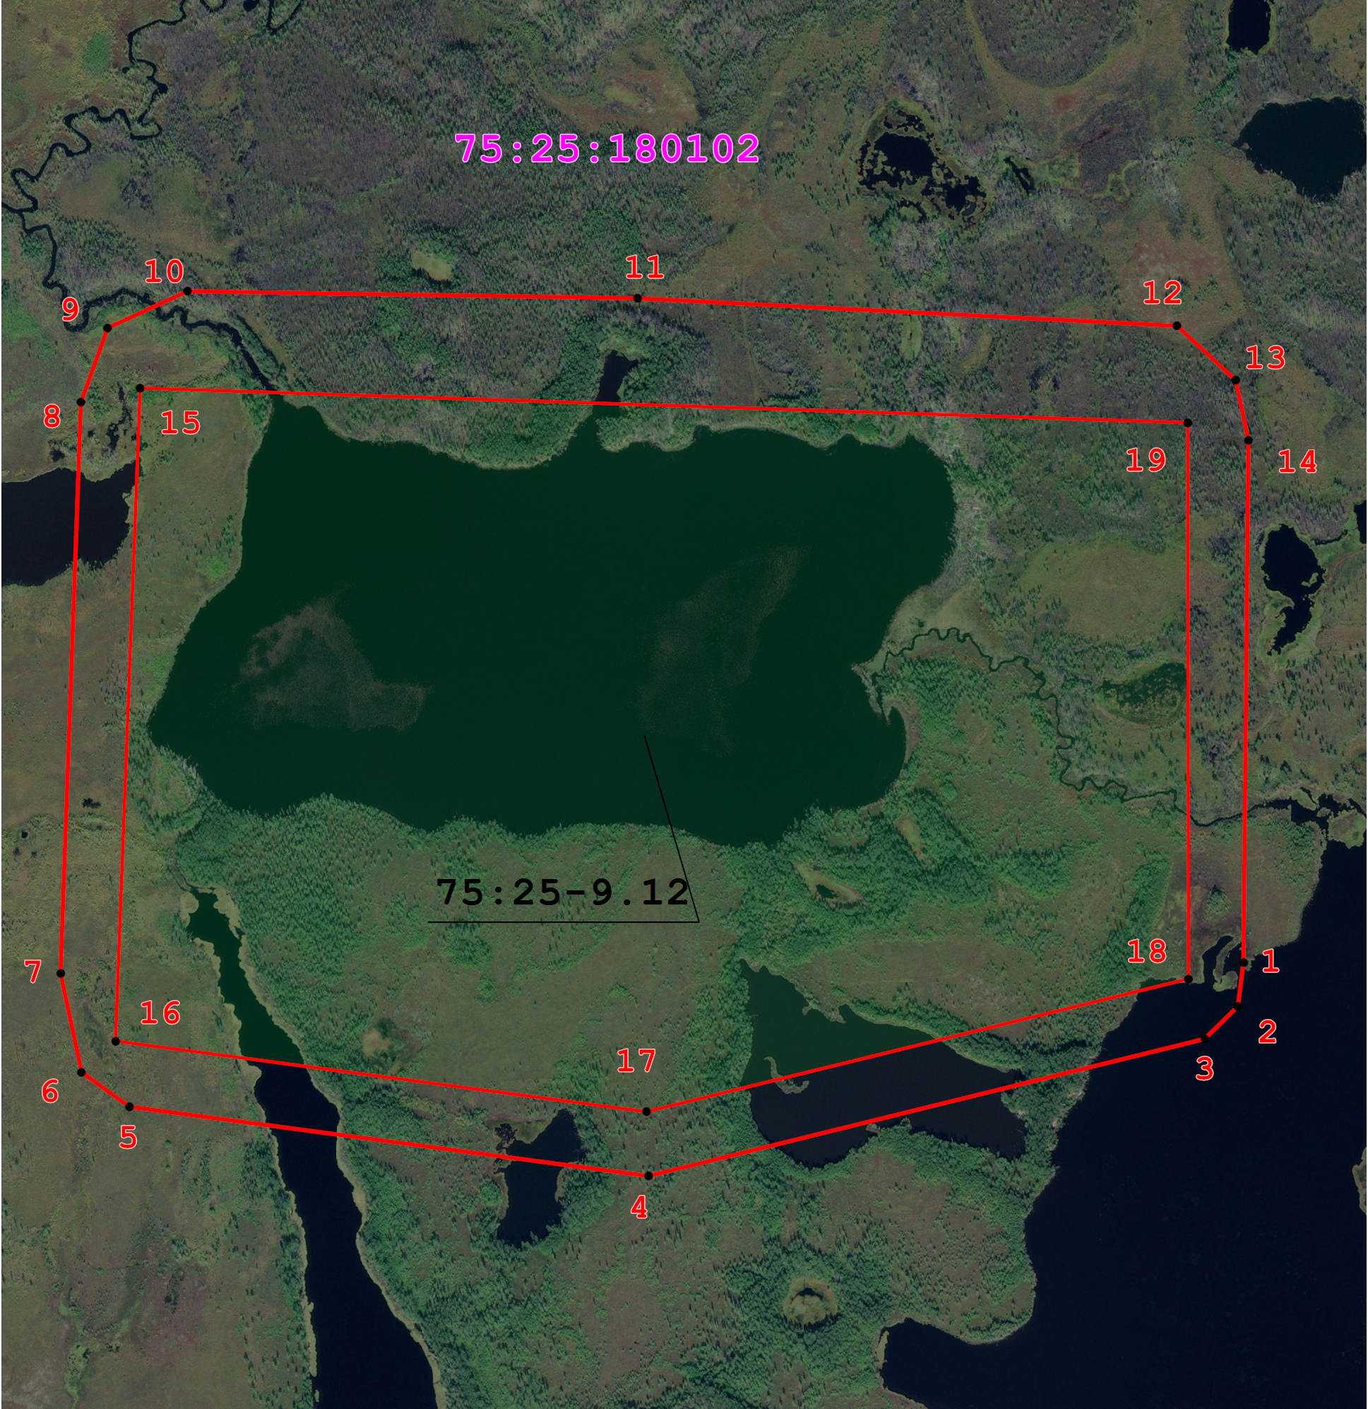

Используемые условные знаки и обозначения:

- Характерная поворотная точка охранной зоны памятника природы регионального значения
- Граница охранной зоны памятника природы регионального значения

Приложение № 2

ОПИСАНИЕ МЕСТОПОЛОЖЕНИЯ ГРАНИЦ
охранной зоны особо охраняемой природной территории регионального значения – памятника природы «Озеро Налегар»

Сведения о координатах характерных точек границ охранной зоны:
№ | МСК 75, зона 4 |  | WGS-84
№ | Х | У | Широта | Долгота
1 | 1 130 545,43 | 4 126 279,80 | 56,2803336 | 116,0365861
2 | 1 130 482,32 | 4 126 271,14 | 56,2870739 | 116,0363458
3 | 1 130 435,29 | 4 126 224,11 | 56,2878467 | 116,0360057
4 | 1 130 238,51 | 4 125 422,14 | 56,2885258 | 116,0346048
5 | 1 130 338,04 | 4 124 674,13 | 56,2886772 | 116,0220426
6 | 1 130 387,55 | 4 124 604,82 | 56,2885991 | 116,0115678
7 | 1 130 529,87 | 4 124 575,12 | 56,2880912 | 116,0097356
8 | 1 131 351,11 | 4 124 604,09 | 56,2871257 | 116,009167
9 | 1 131 457,55 | 4 124 642,45 | 56,2797471 | 116,0090892
10 | 1 131 510,76 | 4 124 757,55 | 56,2784776 | 116,0096359
11 | 1 131 500,46 | 4 125 406,32 | 56,2780515 | 116,0107776
12 | 1 131 460,95 | 4 126 183,58 | 56,2773548 | 116,0228926
13 | 1 131 382,83 | 4 126 268,12 | 56,2793305 | 116,0357392
14 | 1 131 296,19 | 4 126 286,68 | 56,2797649 | 116,0364759
1 | 1 130 545,43 | 4 126 279,80 | 56,2803336 | 116,0365861
Внутренний контур
15 | 1 131 371,15 | 4 124 689,23 | 56,2873281 | 116,0105315
16 | 1 130 432,15 | 4 124 654,23 | 56,2788909 | 116,0104119
17 | 1 130 331,15 | 4 125 419,23 | 56,2781856 | 116,0228021
18 | 1 130 521,55 | 4 126 200,12 | 56,2800985 | 116,0353117
19 | 1 131 321,15 | 4 126 199,23 | 56,2872751 | 116,0349228
15 | 1 131 371,15 | 4 124 689,23 | 56,2873281 | 116,0105315

________________

УТВЕРЖДЕНО

постановлением Губернатора

Забайкальского края

ПОЛОЖЕНИЕ
об охранной зоне особо охраняемой природной территории регионального значения - памятник природы «Саханай»

1. Общие положения
- Охранная зона памятника природы регионального значения «Саханай» (далее – охранная зона, памятник природы) создана в целях предотвращения неблагоприятных антропогенных воздействий на памятник природы и обеспечения сохранения уникальных природных комплексов памятника природы.
- Охранная зона памятника природы расположена на территории муниципального района «Дульдургинский район» Забайкальского края в кадастровом квартале 80:03:010150, 80:03:170101, 80:03:100601, на прилегающих к его территории земельных участках села Дульдурга.
Охранная зона представляет собой территорию, окружающую со всех сторон памятник природы.
Границы охранной зоны отображены в Приложении № 1 к настоящему Положению.
Координаты характерных точек границ охранной зоны указаны в Приложении № 2 к настоящему Положению
- Территория, границы охранной зоны и ограничения природопользования на ее территории учитываются при разработке программ социально-экономического развития Забайкальского края, разработке документов стратегического планирования Забайкальского края, схемы территориального планирования муниципального района «Дульдургинский район», схем землеустройства, проектов планировки территории и проектов межевания территории, лесохозяйственных регламентов лесничеств, проектной документации лесных участков, проектов освоения лесов.
- Создание охранной зоны не влечет изъятия земельных участков, входящих в границы охранной зоны у пользователей, владельцев и собственников.

2. Краткая физико-географическая характеристика охранной зоны памятника природы
- Охранная зона памятника природы расположена на территории земельных участков в Дульдургинском муниципальном районе Забайкальского края, в окрестностях села Дульдурга. Площадь охранной зоны составляет 21 214 331 м² (2 121, 43 га).

3. Задачи охранной зоны памятника природы
- Охранная зона установлена для выполнения следующих задач:
- снижение уровня прямого и косвенного антропогенного воздействия на природный парк;
- сохранение существующего растительного покрова и гидрологического режима памятника природы;
- содействие в проведении научно-исследовательских работ в области ботаники, зоологии, ландшафтоведения, геоморфологии без нарушения установленного режима особой охраны памятника природы.

4. Режим охраны и использования территории охранной зоны памятника природы
- На территории охранной зоны запрещается деятельность, влекущая за собой нарушение сохранности памятника природы, оказывающая негативное (вредное) воздействие на природные комплексы памятника природы, в том числе:
- выемка грунтов;
- повреждение форм рельефа;
- уничтожение почвозащитной растительности, сбор растений, выкапывание растений для пересадки или других целей;
- рубка леса;
- заготовка растений;
- захламление территории отходами производства и потребления, создание объектов размещения радиоактивных, химических, взрывчатых, токсичных, отравляющих и ядовитых веществ;
- проведение взрывных работ, выполнение работ по геологическому изучению недр для разработки месторождений полезных ископаемых;
- уничтожение и повреждение ограждений, аншлагов и других информационных знаков, оборудованных экологических троп, строений, сооружений и других объектов инфраструктуры охранной зоны, нанесение надписей и знаков на деревьях, валунах, выходах скальных пород на территории охранной зоны памятника природы.
- На территории охранной зоны природного парка разрешается:
- проведение научно-исследовательских работ, сбор ботанических, зоологических коллекций;
- сбор и заготовка пищевых лесных ресурсов, недревесных лесных ресурсов, лекарственных растений гражданами для собственных нужд;
- размещение сооружений, связанных с функционированием ООПТ;
- ремонт, реконструкция и эксплуатация существующих линейных объектов.
- Охранная зона природного парка обозначается на местности предупредительными и информационными знаками (аншлагами) в местах пересечения ее границы с проходными путями.

_______________________
Приложение № 1 к Положению
об охранной зоне ООПТ регионального значения
памятника природы «Саханай»
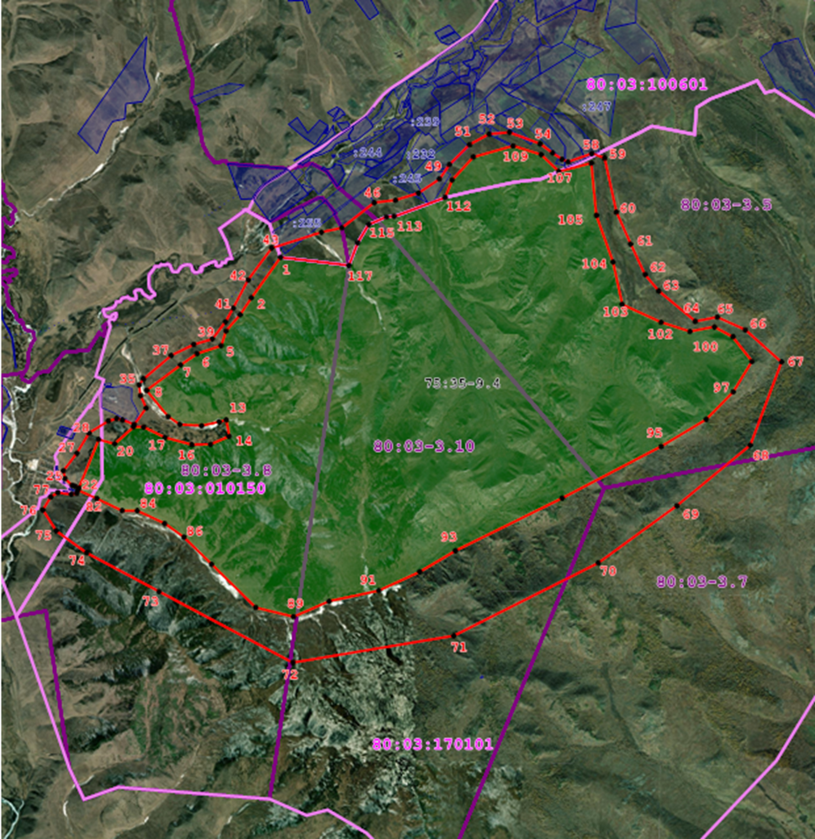
Масштаб 1:90 000

Условные обозначения:
 | - Характерная поворотная точка охранной зоны памятника природы регионального значения
 | - Граница охранной зоны памятника природы регионального значения
 | - Границы кадастровых кварталов
 | - Границы административных делений
 | - Границы земельных участков, сведения о которых имеются в ЕГРН
 | - Границы ООПТ, сведения о которых имеются в ЕГРН
 | - Обозначение номера кадастрового квартала
 | - Обозначения номера особо охраняемой прородной территории
Приложение № 2

ОПИСАНИЕ МЕСТОПОЛОЖЕНИЯ ГРАНИЦ
охранной зоны особо охраняемой природной территории регионального значения – памятника природы «САХАНАЙ»

Раздел 1
Сведения об объекте
№  п/п | Характеристики объекта | Описание характеристик
1 | 2 | 3
1 | Местоположение объекта | Забайкальский край, Дульдургинский р-н
2 | Площадь объекта ± величина погрешности определения площади (P ± ∆P) | 21 214 331 м² ± 201 508 м²
3 | Иные характеристики объекта | Вид объекта реестра границ: Зона с особыми условиями использования территории  Вид объекта по документу: Охранная зона памятника природы регионального значения Забайкальского края «Саханай»  Наименование охраняемого объекта: Особо охраняемая природная территория - Памятник природы регионального значения «Саханай». Реестровый номер - 75:35-9.4

Раздел 2
Сведения о местоположении границ объекта

1. Система координат МСК 75, зона 3
2. Сведения о характерных точках границ объекта
 | Обозначение характерных точек  границ |  | Координаты, м |  |  |  | Метод определения координат характерной точки |  | Средняя квадратическая погрешность положения характерной точки (Mt), м |  | Описание обозначения точки на местности (при наличии)
 |  |  | X |  | Y
 | 1 |  | 2 |  | 3 |  | 4 |  | 5 |  | 6
 | 1 |  | 509 309,40 |  | 3 153 978,30 |  | Аналитический метод |  | 0,10 |  | —
 | 2 |  | 508 574,43 |  | 3 153 448,73 |  |  |  | 0,10
 | 3 |  | 508 267,24 |  | 3 153 243,94 |  |  |  | 0,10
 | 4 |  | 507 974,01 |  | 3 152 987,95 |  |  |  | 0,10
 | 5 |  | 507 708,71 |  | 3 152 899,52 |  |  |  | 0,10
 | 6 |  | 507 564,43 |  | 3 152 462,01 |  |  |  | 0,10
 | 7 |  | 507 359,64 |  | 3 152 164,13 |  |  |  | 0,10
 | 8 |  | 506 898,85 |  | 3 151 549,75 |  |  |  | 0,10
 | 9 |  | 506 424,11 |  | 3 151 936,06 |  |  |  | 0,10
 | 10 |  | 506 284,48 |  | 3 152 150,17 |  |  |  | 0,10
 | 11 |  | 506 256,55 |  | 3 152 545,79 |  |  |  | 0,10
 | 12 |  | 506 331,02 |  | 3 152 862,28 |  |  |  | 0,10
 | 13 |  | 506 363,60 |  | 3 152 992,61 |  |  |  | 0,10
 | 14 |  | 506 065,72 |  | 3 153 043,80 |  |  |  | 0,10
 | 15 |  | 505 921,44 |  | 3 152 708,69 |  |  |  | 0,10
 | 16 |  | 505 912,13 |  | 3 152 368,92 |  |  |  | 0,10
 | 17 |  | 506 047,11 |  | 3 151 880,21 |  |  |  | 0,10
 | 18 |  | 506 233,28 |  | 3 151 493,90 |  |  |  | 0,10
 | 19 |  | 506 237,93 |  | 3 151 307,73 |  |  |  | 0,10
 | 20 |  | 505 930,75 |  | 3 150 967,96 |  |  |  | 0,10
 | 21 |  | 506 009,87 |  | 3 150 674,73 |  |  |  | 0,10
 | 22 |  | 505 137,78 |  | 3 150 319,49 |  |  |  | 0,10
 | 23 |  | 505 166,40 |  | 3 150 245,43 |  | Картометрический метод |  | 12,50
 | 24 |  | 505 180,37 |  | 3 150 195,81 |  |  |  | 12,50
 | 25 |  | 505 301,39 |  | 3 150 065,61 |  |  |  | 12,50
 | 26 |  | 505 445,05 |  | 3 150 038,08 |  |  |  | 12,50
 | 27 |  | 505 761,10 |  | 3 150 283,50 |  |  |  | 12,50
 | 28 |  | 506 126,24 |  | 3 150 502,58 |  |  |  | 12,50
 | 29 |  | 506 345,68 |  | 3 150 852,78 |  |  |  | 12,50
 | 30 |  | 506 388,81 |  | 3 151 003,11 |  |  |  | 12,50
 | 31 |  | 506 361,86 |  | 3 151 109,03 |  |  |  | 12,50
 | 32 |  | 506 282,69 |  | 3 151 321,84 |  |  |  | 12,50
 | 33 |  | 506 576,48 |  | 3 151 540,03 |  |  |  | 12,50
 | 34 |  | 506 805,44 |  | 3 151 439,77 |  |  |  | 12,50
 | 35 |  | 506 998,48 |  | 3 151 412,83 |  |  |  | 12,50
 | 36 |  | 507 106,00 |  | 3 151 493,90 |  |  |  | 12,50
 | 37 |  | 507 529,80 |  | 3 151 994,32 |  |  |  | 12,50
 | 38 |  | 507 731,47 |  | 3 152 403,50 |  |  |  | 12,50
 | 39 |  | 507 831,83 |  | 3 152 740,30 |  |  |  | 12,50
 | 40 |  | 508 140,65 |  | 3 152 979,28 |  |  |  | 12,50
 | 41 |  | 508 386,16 |  | 3 153 119,58 |  |  |  | 12,50
 | 42 |  | 508 899,96 |  | 3 153 390,50 |  |  |  | 12,50
 | 43 |  | 509 474,67 |  | 3 153 816,30 |  |  |  | 12,50
 | 44 |  | 509 762,38 |  | 3 154 720,53 |  |  |  | 12,50
 | 45 |  | 509 840,50 |  | 3 155 090,50 |  |  |  | 12,50
 | 46 |  | 510 295,58 |  | 3 155 676,68 |  |  |  | 12,50
 | 47 |  | 510 339,98 |  | 3 156 061,94 |  |  |  | 12,50
 | 48 |  | 510 472,88 |  | 3 156 482,03 |  |  |  | 12,50
 | 49 |  | 510 727,87 |  | 3 156 861,53 |  |  |  | 12,50
 | 50 |  | 510 986,61 |  | 3 157 040,87 |  |  |  | 12,50
 | 51 |  | 511 347,26 |  | 3 157 409,00 |  |  |  | 12,50
 | 52 |  | 511 537,31 |  | 3 157 765,15 |  |  |  | 12,50
 | 53 |  | 511 572,11 |  | 3 158 131,66 |  |  |  | 12,50
 | 54 |  | 511 362,22 |  | 3 158 686,96 |  |  |  | 12,50
 | 55 |  | 511 197,61 |  | 3 158 915,92 |  |  |  | 12,50
 | 56 |  | 511 080,89 |  | 3 159 086,51 |  |  |  | 12,50
 | 57 |  | 511 033,00 |  | 3 159 195,75 |  |  |  | 12,50
 | 58 |  | 511 185,64 |  | 3 159 628,23 |  |  |  | 12,50
 | 59 |  | 511 102,31 |  | 3 159 858,06 |  |  |  | 12,50
 | 60 |  | 510 126,01 |  | 3 160 071,84 |  |  |  | 12,50
 | 61 |  | 509 547,31 |  | 3 160 329,04 |  |  |  | 12,50
 | 62 |  | 508 997,83 |  | 3 160 595,01 |  |  |  | 12,50
 | 63 |  | 508 696,79 |  | 3 160 840,52 |  |  |  | 12,50
 | 64 |  | 508 147,43 |  | 3 161 502,69 |  |  |  | 12,50
 | 65 |  | 508 224,74 |  | 3 161 903,72 |  |  |  | 12,50
 | 66 |  | 507 992,82 |  | 3 162 411,06 |  |  |  | 12,50
 | 67 |  | 507 413,11 |  | 3 163 071,29 |  |  |  | 12,50
 | 68 |  | 505 905,71 |  | 3 162 500,44 |  |  |  | 12,50
 | 69 |  | 504 808,61 |  | 3 161 171,43 |  |  |  | 12,50
 | 70 |  | 503 773,94 |  | 3 159 744,31 |  |  |  | 12,50
 | 71 |  | 502 453,85 |  | 3 157 121,97 |  |  |  | 12,50
 | 72 |  | 501 971,08 |  | 3 154 199,71 |  |  |  | 12,50
 | 73 |  | 503 255,49 |  | 3 151 773,60 |  |  |  | 12,50
 | 74 |  | 503 957,07 |  | 3 150 459,39 |  |  |  | 12,50
 | 75 |  | 504 356,99 |  | 3 149 904,66 |  |  |  | 12,50
 | 76 |  | 504 733,18 |  | 3 149 663,94 |  |  |  | 12,50
 | 77 |  | 504 969,26 |  | 3 149 807,01 |  |  |  | 12,50
 | 78 |  | 505 050,28 |  | 3 149 937,57 |  |  |  | 12,50
 | 79 |  | 505 018,51 |  | 3 150 181,42 |  |  |  | 12,50
 | 80 |  | 505 034,30 |  | 3 150 278,56 |  |  |  | 12,50
 | 81 |  | 505 092,96 |  | 3 150 302,38 |  |  |  | 0,10
 | 82 |  | 504 944,02 |  | 3 150 642,15 |  |  |  | 0,10
 | 83 |  | 504 720,61 |  | 3 151 102,93 |  |  |  | 0,10
 | 84 |  | 504 720,61 |  | 3 151 377,54 |  |  |  | 0,10
 | 85 |  | 504 487,89 |  | 3 151 875,56 |  |  |  | 0,10
 | 86 |  | 504 241,21 |  | 3 152 224,64 |  |  |  | 0,10
 | 87 |  | 503 750,18 |  | 3 152 724,98 |  |  |  | 0,10
 | 88 |  | 502 968,24 |  | 3 153 525,53 |  |  |  | 0,10
 | 89 |  | 502 800,68 |  | 3 154 214,38 |  |  |  | 0,10
 | 90 |  | 503 077,62 |  | 3 154 859,01 |  |  |  | 0,10
 | 91 |  | 503 273,10 |  | 3 155 761,95 |  |  |  | 0,10
 | 92 |  | 503 615,20 |  | 3 156 504,32 |  |  |  | 0,10
 | 93 |  | 503 995,47 |  | 3 157 151,30 |  |  |  | 0,10
 | 94 |  | 504 946,35 |  | 3 159 087,50 |  |  |  | 0,10
 | 95 |  | 505 881,78 |  | 3 160 885,74 |  |  |  | 0,10
 | 96 |  | 506 376,90 |  | 3 161 702,38 |  |  |  | 0,10
 | 97 |  | 506 872,03 |  | 3 162 191,08 |  |  |  | 0,10
 | 98 |  | 507 422,47 |  | 3 162 531,73 |  |  |  | 0,10
 | 99 |  | 507 869,29 |  | 3 162 187,31 |  |  |  | 0,10
 | 100 |  | 508 046,16 |  | 3 161 852,19 |  |  |  | 0,10
 | 101 |  | 507 962,38 |  | 3 161 405,37 |  |  |  | 0,10
 | 102 |  | 508 129,93 |  | 3 160 884,08 |  |  |  | 0,10
 | 103 |  | 508 455,74 |  | 3 160 176,62 |  |  |  | 0,10
 | 104 |  | 509 221,38 |  | 3 160 011,39 |  |  |  | 0,10
 | 105 |  | 510 068,48 |  | 3 159 708,86 |  |  |  | 0,10
 | 106 |  | 511 013,31 |  | 3 159 615,77 |  |  |  | 0,10
 | 107 |  | 510 861,64 |  | 3 159 026,47 |  |  |  | 0,10
 | 108 |  | 511 168,17 |  | 3 158 706,56 |  |  |  | 0,10
 | 109 |  | 511 323,60 |  | 3 158 198,66 |  |  |  | 0,10
 | 110 |  | 511 123,77 |  | 3 157 477,05 |  |  |  | 0,10
 | 111 |  | 510 708,45 |  | 3 157 090,77 |  |  |  | 0,10
 | 112 |  | 510 391,90 |  | 3 156 963,50 |  |  |  | 0,10
 | 113 |  | 510 048,90 |  | 3 156 039,20 |  |  |  | 0,10
 | 114 |  | 510 038,10 |  | 3 155 898,60 |  |  |  | 0,10
 | 115 |  | 509 903,80 |  | 3 155 579,50 |  |  |  | 0,10
 | 116 |  | 509 569,90 |  | 3 155 377,40 |  |  |  | 0,10
 | 117 |  | 509 161,50 |  | 3 155 217,40 |  |  |  | 0,10
 | 1 |  | 509 309,40 |  | 3 153 978,30 |  |  |  | 0,10
3. Сведения о характерных точках части (частей) границы объекта
1 |  | 2 |  | 3 |  | 4 |  | 5 |  | 6
— |  | — |  | — |  | — |  | — |  | —

Раздел 3
Сведения о местоположении измененных (уточненных) границ объекта
1. Система координат |  | 75.3
2. Сведения о характерных точках границ объекта
Обозначение характерных точек  границы | Существующие координаты, м |  |  | Измененные (уточненные) координаты, м |  | Метод определения координат характерной точки | Средняя квадратическая погрешность положения характерной точки (Mt), м | Описание обозначения точки на местности (при наличии)
Обозначение характерных точек  границы | X |  | Y | X | Y | Метод определения координат характерной точки
1 | 2 |  | 3 | 4 | 5 | 6 | 7 | 8
— | — |  | — | — | — | — | — | —
3. Сведения о характерных точках части (частей) границы объекта
1 | 2 |  | 3 | 4 | 5 | 6 | 7 | 8

Географический координаты охранной зоны памятника природы
№ | ГСК 2011 |  | WGS – 84
№ | Широта | Долгота | Широта | Долгота
1 | 50°42'23,89" | 113°40'28,69" | 50,7066366 | 113,6746326
2 | 50°41'59,80" | 113°40'2,40" | 50,6999439 | 113,6673298
3 | 50°41'49,74" | 113°39'52,25" | 50,6971492 | 113,6645124
4 | 50°41'40,10" | 113°39'39,49" | 50,6944714 | 113,6609671
5 | 50°41'31,46" | 113°39'35,24" | 50,6920724 | 113,6597856
6 | 50°41'26,53" | 113°39'13,09" | 50,6907027 | 113,6536338
7 | 50°41'19,72" | 113°38'58,11" | 50,6888123 | 113,6494737
8 | 50°41'4,44" | 113°38'27,26" | 50,6845677 | 113,6409047
9 | 50°40'49,32" | 113°38'47,39" | 50,6803665 | 113,6464951
10 | 50°40'44,93" | 113°38'58,43" | 50,6791477 | 113,6495605
11 | 50°40'44,27" | 113°39'18,60" | 50,678963 | 113,6551635
12 | 50°40'46,87" | 113°39'34,64" | 50,6796851 | 113,6596205
13 | 50°40'48,00" | 113°39'41,25" | 50,6799996 | 113,6614553
14 | 50°40'38,39" | 113°39'44,13" | 50,6773311 | 113,6622574
15 | 50°40'33,52" | 113°39'27,21" | 50,6759786 | 113,6575557
16 | 50°40'33,02" | 113°39'9,92" | 50,6758381 | 113,6527527
17 | 50°40'37,09" | 113°38'44,91" | 50,6769691 | 113,6458051
18 | 50°40'42,88" | 113°38'25,06" | 50,678577 | 113,6402918
19 | 50°40'42,91" | 113°38'15,57" | 50,6785872 | 113,6376574
20 | 50°40'32,77" | 113°37'58,57" | 50,675769 | 113,6329339
21 | 50°40'35,15" | 113°37'43,56" | 50,6764301 | 113,6287656
22 | 50°40'6,72" | 113°37'26,32" | 50,6685322 | 113,6239761
23 | 50°40'7,60" | 113°37'22,52" | 50,6687767 | 113,6229212
24 | 50°40'8,02" | 113°37'19,98" | 50,6688938 | 113,6222157
25 | 50°40'11,85" | 113°37'13,24" | 50,669959 | 113,6203419
26 | 50°40'16,48" | 113°37'11,70" | 50,6712454 | 113,6199139
27 | 50°40'26,86" | 113°37'23,89" | 50,6741277 | 113,6232994
28 | 50°40'38,81" | 113°37'34,69" | 50,6774465 | 113,6262995
29 | 50°40'46,12" | 113°37'52,31" | 50,6794783 | 113,6311938
30 | 50°40'47,61" | 113°37'59,92" | 50,6798915 | 113,6333086
31 | 50°40'46,80" | 113°38'5,34" | 50,6796673 | 113,6348139
32 | 50°40'44,37" | 113°38'16,25" | 50,6789919 | 113,637845
33 | 50°40'54,01" | 113°38'27,08" | 50,681669 | 113,640853
34 | 50°41'1,36" | 113°38'21,75" | 50,6837097 | 113,6393738
35 | 50°41'7,58" | 113°38'20,20" | 50,6854399 | 113,6389413
36 | 50°41'11,11" | 113°38'24,22" | 50,6864199 | 113,6400595
37 | 50°41'25,13" | 113°38'49,30" | 50,6903129 | 113,6470263
38 | 50°41'31,90" | 113°39'9,95" | 50,692194 | 113,6527619
39 | 50°41'35,35" | 113°39'27,01" | 50,6931523 | 113,6575006
40 | 50°41'45,48" | 113°39'38,89" | 50,6959675 | 113,6608007
41 | 50°41'53,51" | 113°39'45,81" | 50,6981972 | 113,6627216
42 | 50°42'10,30" | 113°39'59,12" | 50,7028597 | 113,6664208
43 | 50°42'29,14" | 113°40'20,28" | 50,7080951 | 113,6722968
44 | 50°42'38,99" | 113°41'6,08" | 50,7108295 | 113,6850202
45 | 50°42'41,73" | 113°41'24,86" | 50,711592 | 113,6902366
46 | 50°42'56,80" | 113°41'54,31" | 50,7157771 | 113,6984173
47 | 50°42'58,46" | 113°42'13,90" | 50,7162384 | 113,7038595
48 | 50°43'3,00" | 113°42'35,19" | 50,7175005 | 113,7097725
49 | 50°43'11,47" | 113°42'54,30" | 50,719853 | 113,7150804
50 | 50°43'19,95" | 113°43'3,20" | 50,722207 | 113,7175541
51 | 50°43'31,82" | 113°43'21,64" | 50,7255069 | 113,7226755
52 | 50°43'38,18" | 113°43'39,62" | 50,7272714 | 113,7276705
53 | 50°43'39,51" | 113°43'58,27" | 50,7276422 | 113,7328513
54 | 50°43'33,04" | 113°44'26,76" | 50,7258434 | 113,7407658
55 | 50°43'27,84" | 113°44'38,58" | 50,7243999 | 113,7440482
56 | 50°43'24,16" | 113°44'47,38" | 50,7233776 | 113,7464922
57 | 50°43'22,67" | 113°44'52,99" | 50,7229643 | 113,7480506
58 | 50°43'27,85" | 113°45'14,90" | 50,7244034 | 113,7541362
59 | 50°43'25,29" | 113°45'26,69" | 50,7236902 | 113,7574106
60 | 50°42'53,82" | 113°45'38,44" | 50,7149491 | 113,7606751
61 | 50°42'35,24" | 113°45'52,05" | 50,7097879 | 113,7644563
62 | 50°42'17,61" | 113°46'6,08" | 50,7048906 | 113,7683538
63 | 50°42'8,00" | 113°46'18,85" | 50,7022227 | 113,771901
64 | 50°41'50,59" | 113°46'53,06" | 50,6973865 | 113,7814034
65 | 50°41'53,31" | 113°47'13,42" | 50,6981421 | 113,7870597
66 | 50°41'46,08" | 113°47'39,47" | 50,6961344 | 113,7942938
67 | 50°41'27,68" | 113°48'13,59" | 50,6910232 | 113,8037723
68 | 50°40'38,61" | 113°47'45,80" | 50,6773902 | 113,7960521
69 | 50°40'2,39" | 113°46'39,07" | 50,6673291 | 113,7775174
70 | 50°39'28,12" | 113°45'27,33" | 50,657811 | 113,7575883
71 | 50°38'43,93" | 113°43'15,05" | 50,6455353 | 113,720844
72 | 50°38'26,61" | 113°40'46,80" | 50,640724 | 113,6796649
73 | 50°39'6,71" | 113°38'42,14" | 50,6518633 | 113,6450375
74 | 50°39'28,60" | 113°37'34,59" | 50,6579454 | 113,6262717
75 | 50°39'41,20" | 113°37'5,96" | 50,6614444 | 113,6183211
76 | 50°39'53,22" | 113°36'53,34" | 50,6647837 | 113,6148158
77 | 50°40'0,95" | 113°37'0,40" | 50,6669299 | 113,6167749
78 | 50°40'3,65" | 113°37'6,96" | 50,6676804 | 113,6185992
79 | 50°40'2,77" | 113°37'19,41" | 50,6674367 | 113,6220559
80 | 50°40'3,34" | 113°37'24,34" | 50,6675953 | 113,6234252
81 | 50°40'5,26" | 113°37'25,49" | 50,6681265 | 113,6237463
82 | 50°40'0,65" | 113°37'42,93" | 50,666846 | 113,6285908
83 | 50°39'53,70" | 113°38'6,61" | 50,6649167 | 113,635166
84 | 50°39'53,87" | 113°38'20,58" | 50,6649632 | 113,6390489
85 | 50°39'46,64" | 113°38'46,16" | 50,6629559 | 113,6461525
86 | 50°39'38,87" | 113°39'4,16" | 50,6607976 | 113,6511533
87 | 50°39'23,29" | 113°39'30,09" | 50,6564685 | 113,6583563
88 | 50°38'58,47" | 113°40'11,57" | 50,6495743 | 113,6698775
89 | 50°38'53,46" | 113°40'46,78" | 50,648182 | 113,6796579
90 | 50°39'2,80" | 113°41'19,32" | 50,6507764 | 113,6886987
91 | 50°39'9,65" | 113°42'5,09" | 50,6526798 | 113,7014128
92 | 50°39'21,15" | 113°42'42,56" | 50,6558738 | 113,7118211
93 | 50°39'33,82" | 113°43'15,15" | 50,6593947 | 113,7208725
94 | 50°40'5,68" | 113°44'52,86" | 50,6682457 | 113,7480144
95 | 50°40'36,95" | 113°46'23,60" | 50,6769304 | 113,7732191
96 | 50°40'53,42" | 113°47'4,75" | 50,6815045 | 113,7846517
97 | 50°41'9,70" | 113°47'29,22" | 50,6860283 | 113,7914471
98 | 50°41'27,70" | 113°47'46,10" | 50,6910266 | 113,7961362
99 | 50°41'41,97" | 113°47'28,17" | 50,6949904 | 113,791157
100 | 50°41'47,51" | 113°47'10,95" | 50,6965294 | 113,7863731
101 | 50°41'44,55" | 113°46'48,26" | 50,6957086 | 113,7800706
102 | 50°41'49,69" | 113°46'21,56" | 50,6971349 | 113,7726541
103 | 50°41'59,84" | 113°45'45,24" | 50,6999543 | 113,7625643
104 | 50°42'24,52" | 113°45'36,15" | 50,7068097 | 113,7600397
105 | 50°42'51,75" | 113°45'19,99" | 50,7143759 | 113,755551
106 | 50°43'22,27" | 113°45'14,41" | 50,7228527 | 113,754002
107 | 50°43'17,03" | 113°44'44,51" | 50,7213978 | 113,7456962
108 | 50°43'26,77" | 113°44'27,94" | 50,7241025 | 113,7410913
109 | 50°43'31,51" | 113°44'1,91" | 50,7254194 | 113,7338618
110 | 50°43'24,63" | 113°43'25,31" | 50,7235092 | 113,723695
111 | 50°43'10,97" | 113°43'6,00" | 50,7197151 | 113,7183306
112 | 50°43'0,66" | 113°42'59,80" | 50,7168499 | 113,7166086
113 | 50°42'49,03" | 113°42'13,01" | 50,7136188 | 113,7036117
114 | 50°42'48,60" | 113°42'5,86" | 50,7134991 | 113,7016243
115 | 50°42'44,07" | 113°41'49,72" | 50,7122404 | 113,6971418
116 | 50°42'33,14" | 113°41'39,73" | 50,7092068 | 113,6943668
117 | 50°42'19,84" | 113°41'31,95" | 50,7055105 | 113,692207
1 | 50°42'23,89" | 113°40'28,69" | 50,7066366 | 113,6746326

________________

УТВЕРЖДЕНО

постановлением Губернатора

Забайкальского края

ПОЛОЖЕНИЕ
об охранной зоне особо охраняемой природной территории регионального значения - памятник природы «Скала Полосатик»

1. Общие положения
- Охранная зона памятника природы регионального значения «Скала Полосатик» (далее – охранная зона, памятник природы) создана в целях предотвращения неблагоприятных антропогенных воздействий на памятник природы и обеспечения сохранения уникальных природных комплексов памятника природы.
- Охранная зона памятника природы расположена на территории муниципального района «Сретенский район» Забайкальского края в кадастровом квартале 75:18:460101.
Охранная зона представляет собой территорию, окружающую со всех сторон памятник природы.
Границы охранной зоны отображены в Приложении № 1 к настоящему Положению.
Координаты характерных точек границ охранной зоны указаны в Приложении № 2 к настоящему Положению
- Территория, границы охранной зоны и ограничения природопользования на ее территории учитываются при разработке программ социально-экономического развития Забайкальского края, разработке документов стратегического планирования Забайкальского края, схемы территориального планирования муниципального района «Сретенский район», схем землеустройства, проектов планировки территории и проектов межевания территории, лесохозяйственных регламентов лесничеств, проектной документации лесных участков, проектов освоения лесов.
- Создание охранной зоны не влечет изъятия земельных участков, входящих в границы охранной зоны у пользователей, владельцев и собственников.

2. Краткая физико-географическая характеристика охранной зоны памятника природы
- Охранная зона памятника природы расположена в Сретенском муниципальном районе Забайкальского края по правому берегу р. Шилки между селами Усть-Карск и Старолоншаково, в 85 км северо-восточнее
г. Сретенска. Площадь охранной зоны составляет 450 847 м² (45,08 га).

3. Задачи охранной зоны памятника природы
- Охранная зона установлена для выполнения следующих задач:
- снижение уровня прямого и косвенного антропогенного воздействия на природный парк;
- сохранение существующего растительного покрова и гидрологического режима памятника природы;
- содействие в проведении научно-исследовательских работ в области ботаники, зоологии, ландшафтоведения, геоморфологии без нарушения установленного режима особой охраны памятника природы.

4. Режим охраны и использования территории охранной зоны памятника природы
- На территории охранной зоны запрещается деятельность, влекущая за собой нарушение сохранности памятника природы, оказывающая негативное (вредное) воздействие на природные комплексы памятника природы, в том числе:
- возведение объектов капитального строительства и инженерных сооружений;
- захламление территории отходами производства и потребления, создание объектов размещения радиоактивных, химических, взрывчатых, токсичных, отравляющих и ядовитых веществ;
- выкапывание растений для пересадки или других целей; выемка грунтов, повреждение форм рельефа, уничтожение почвозащитной растительности; уничтожение берегозащитной, водной и болотной растительности;
- проведение взрывных работ, выполнение работ по геологическому изучению недр для разработки месторождений полезных ископаемых;
- осуществление рекреационной деятельности (в том числе организация мест отдыха, туристических лагерей, разведение костров, обустройство экологических троп) за пределами специально предусмотренных для этого мест;
- уничтожение и повреждение ограждений, аншлагов и других информационных знаков, оборудованных экологических троп, строений, сооружений и других объектов инфраструктуры охранной зоны, нанесение надписей и знаков на деревьях, валунах, выходах скальных пород на территории охранной зоны памятника природы.
- На территории охранной зоны природного парка разрешается:
- проведение научно-исследовательских работ, сбор ботанических, зоологических коллекций;
- сбор и заготовка пищевых лесных ресурсов, недревесных лесных ресурсов, лекарственных растений гражданами для собственных нужд;
- размещение сооружений, связанных с функционированием ООПТ;
- ремонт, реконструкция и эксплуатация существующих линейных объектов.
- Охранная зона природного парка обозначается на местности предупредительными и информационными знаками (аншлагами) в местах пересечения ее границы с проходными путями.

_______________________

Приложение № 1 к Положению
об охранной зоне ООПТ регионального значения
памятника природы «Скала Полосатик»
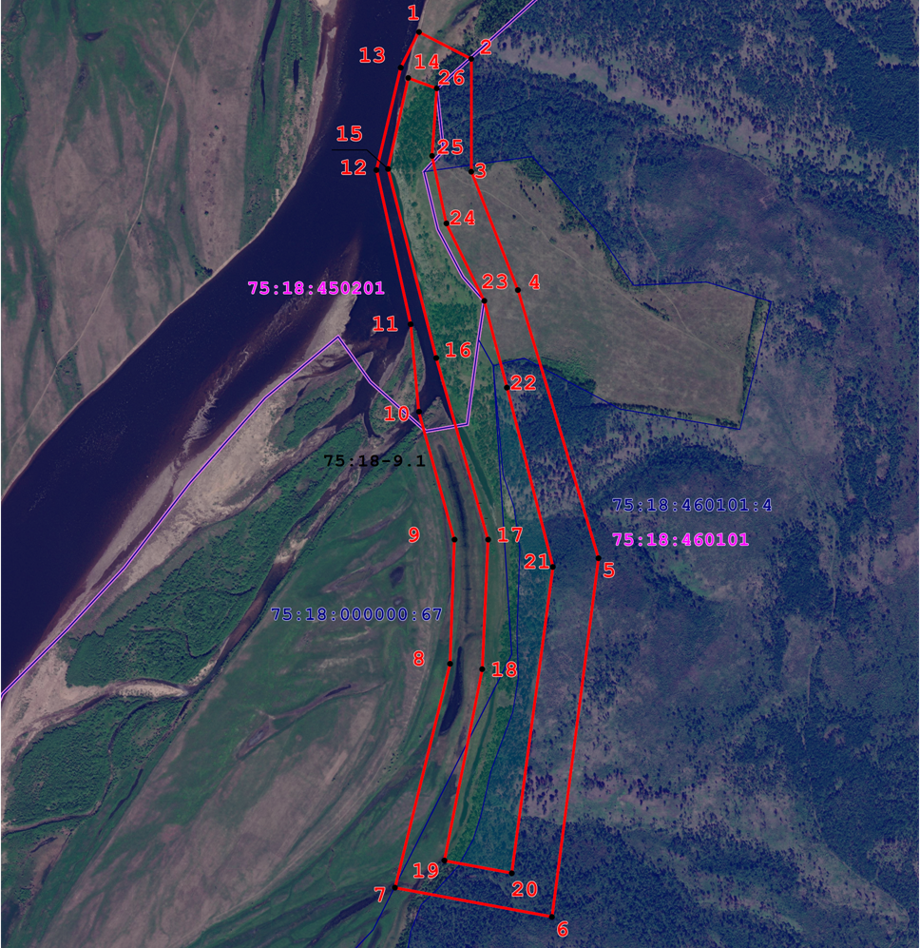
Масштаб 1:15 000

Условные обозначения:

- Характерная поворотная точка охранной зоны памятника природы регионального значения

- Граница охранной зоны памятника природы регионального значения

- Границы кадастровых кварталов

- Границы административных делений

- Границы земельных участков, сведения о которых имеются в ЕГРН

- Границы ООПТ, сведения о которых имеются в ЕГРН

- Обозначение номера кадастрового квартала

- Обозначения номера особо охраняемой прородной территории
Приложение № 2

ОПИСАНИЕ МЕСТОПОЛОЖЕНИЯ ГРАНИЦ
охранной зоны особо охраняемой природной территории регионального значения – памятника природы «СКАЛА ПОЛОСАТИК»

Раздел 1
Сведения об объекте
№  п/п | Характеристики объекта | Описание характеристик
1 | 2 | 3
1 | Местоположение объекта | Забайкальский край, Сретенский р-н
2 | Площадь объекта ± величина погрешности определения площади (P ± ∆P) | 450 847 м² ± 29 376 м²
3 | Иные характеристики объекта | Вид объекта реестра границ: Зона с особыми условиями использования территории  Вид объекта по документу: Охранная зона памятника природы регионального значения Забайкальского края «Скала Полосатик»  Наименование охраняемого объекта: Особо охраняемая природная территория регионального значения «Скала Полосатик». Реестровый номер - 75:18-9.1

Раздел 2
Сведения о местоположении границ объекта

1. Система координат МСК 75, зона 4
2. Сведения о характерных точках границ объекта
Обозначение характерных точек  границ | Координаты, м |  | Метод определения координат характерной точки | Средняя квадратическая погрешность положения характерной точки (Mt), м | Описание обозначения точки на местности (при наличии)
Обозначение характерных точек  границ | X | Y | Метод определения координат характерной точки |  | Описание обозначения точки на местности (при наличии)
1 | 2 | 3 | 4 | 5 | 6
1 | 726 901,61 | 4 298 188,20 | Картометрический метод | 12,50 | —
2 | 726 829,87 | 4 298 328,17 | Картометрический метод | 12,50 | —
3 | 726 528,35 | 4 298 328,17 | Картометрический метод | 12,50 | —
4 | 726 212,25 | 4 298 452,97 | Картометрический метод | 12,50 | —
5 | 725 496,07 | 4 298 668,76 | Картометрический метод | 12,50 | —
6 | 724 537,93 | 4 298 544,03 | Картометрический метод | 12,50 | —
7 | 724 616,30 | 4 298 123,93 | Картометрический метод | 12,50 | —
8 | 725 214,09 | 4 298 271,56 | Картометрический метод | 12,50 | —
9 | 725 545,79 | 4 298 283,41 | Картометрический метод | 12,50 | —
10 | 725 887,51 | 4 298 188,20 | Картометрический метод | 12,50 | —
11 | 726 120,92 | 4 298 165,69 | Картометрический метод | 12,50 | —
12 | 726 532,90 | 4 298 074,24 | Картометрический метод | 12,50 | —
13 | 726 806,37 | 4 298 139,38 | Картометрический метод | 12,50 | —
1 | 726 901,61 | 4 298 188,20 | Картометрический метод | 12,50 | —
Внутренний контур
14 | 726 778,75 | 4 298 159,42 | Аналитический метод | 0,10 | —
15 | 726 535,75 | 4 298 105,42 | Аналитический метод | 0,10 | —
16 | 726 030,75 | 4 298 234,42 | Аналитический метод | 0,10 | —
17 | 725 545,75 | 4 298 373,42 | Аналитический метод | 0,10 | —
18 | 725 199,75 | 4 298 357,42 | Аналитический метод | 0,10 | —
19 | 724 688,75 | 4 298 256,42 | Аналитический метод | 0,10 | —
20 | 724 654,75 | 4 298 436,42 | Аналитический метод | 0,10 | —
21 | 725 472,75 | 4 298 546,42 | Аналитический метод | 0,10 | —
22 | 725 951,75 | 4 298 423,42 | Аналитический метод | 0,10 | —
23 | 726 183,48 | 4 298 363,10 | Аналитический метод | 0,10 | —
24 | 726 390,40 | 4 298 261,82 | Аналитический метод | 0,10 | —
25 | 726 570,75 | 4 298 223,42 | Аналитический метод | 0,10 | —
26 | 726 751,15 | 4 298 235,82 | Аналитический метод | 0,10 | —
14 | 726 778,75 | 4 298 159,42 | Аналитический метод | 0,10 | —
3. Сведения о характерных точках части (частей) границы объекта
1 | 2 | 3 | 4 | 5 | 6
— | — | — | — | — | —

Раздел 3
Сведения о местоположении измененных (уточненных) границ объекта
1. Система координат |  | 75.4
2. Сведения о характерных точках границ объекта
Обозначение характерных точек  границы | Существующие координаты, м |  |  | Измененные (уточненные) координаты, м |  | Метод определения координат характерной точки | Средняя квадратическая погрешность положения характерной точки (Mt), м | Описание обозначения точки на местности (при наличии)
Обозначение характерных точек  границы | X |  | Y | X | Y | Метод определения координат характерной точки |  | Описание обозначения точки на местности (при наличии)
1 | 2 |  | 3 | 4 | 5 | 6 | 7 | 8
— | — |  | — | — | — | — | — | —
3. Сведения о характерных точках части (частей) границы объекта
1 | 2 |  | 3 | 4 | 5 | 6 | 7 | 8

Географические координаты охранной зоны памятника природы
№ | ГСК 2011 |  | WGS – 84
№ | Широта | Долгота |  | Широта
1 | 52°40'5,15" | 118°44'47,15" | 52,668098 | 118,7464281
2 | 52°40'2,09" | 118°44'44,50" | 52,6672465 | 118,7456926
3 | 52°39'53,26" | 118°44'40,89" | 52,664795 | 118,7446899
4 | 52°39'39,91" | 118°44'45,54" | 52,661085 | 118,7459813
5 | 52°39'32,35" | 118°44'46,62" | 52,6589856 | 118,7462798
6 | 52°39'21,26" | 118°44'51,50" | 52,6559065 | 118,7476368
7 | 52°39'10,54" | 118°44'50,69" | 52,652927 | 118,7474131
8 | 52°38'51,25" | 118°44'42,53" | 52,6475686 | 118,7451446
9 | 52°38'48,58" | 118°45'4,83" | 52,6468269 | 118,7513395
10 | 52°39'19,53" | 118°45'11,97" | 52,6554253 | 118,7533236
11 | 52°39'42,77" | 118°45'0,87" | 52,66188 | 118,7502402
12 | 52°39'53,03" | 118°44'54,40" | 52,6647315 | 118,7484422
13 | 52°40'2,79" | 118°44'54,56" | 52,6674409 | 118,7484864
1 | 52°40'5,15" | 118°44'47,15" | 52,668098 | 118,7464281
Внутренний контур
14 | 52°40'1,19" | 118°44'45,55" | 52,6669966 | 118,7459847
15 | 52°39'53,34" | 118°44'42,55" | 52,6648179 | 118,7451511
16 | 52°39'36,97" | 118°44'49,15" | 52,6602686 | 118,7469838
17 | 52°39'21,23" | 118°44'56,29" | 52,6558982 | 118,7489668
18 | 52°39'10,05" | 118°44'55,25" | 52,6527905 | 118,7486797
19 | 52°38'53,55" | 118°44'49,61" | 52,6482078 | 118,7471126
20 | 52°38'52,39" | 118°44'59,17" | 52,6478863 | 118,7497669
21 | 52°39'18,82" | 118°45'5,45" | 52,6552267 | 118,7515124
22 | 52°39'34,35" | 118°44'59,16" | 52,6595419 | 118,7497653
23 | 52°39'41,87" | 118°44'56,08" | 52,6616295 | 118,7489078
24 | 52°39'48,59" | 118°44'50,80" | 52,6634979 | 118,7474414
25 | 52°39'54,44" | 118°44'48,85" | 52,6651219 | 118,7469002
26 | 52°40'0,27" | 118°44'49,60" | 52,6667418 | 118,7471099
14 | 52°40'1,19" | 118°44'45,55" | 52,6669966 | 118,7459847

________________

